**Государственное образовательное учреждение высшего профессионального образования**

**Поволжский государственный университет телекоммуникаций и информатики**

Предмет: Организация и технология коммерческой деятельности

**Реферат**

**По теме: Организация торговой деятельности предприятия**

Вариант № 7.

Проверил ____________________________

Выполнил студент группы 65 И Гирин В. В.

Самара 2009

**Содержание:**

Введение 3

1. Характер и содержание процессов, выполняемых в торговле 4

2. Системная оценка эффективности коммерческой деятельности предприятий торговли 8

Заключение 18

Список использованных источников: 21

# Введение

Известно, что ресурсы предприятия и требования рентабельной работы в определенной степени ограничивают маневрирование как ассортиментом товаров, так и ценами на них. Но именно ориентация на спрос покупателей и его активное формирование должны определять использование имеющихся ресурсов. Успешная реализация товаров обеспечивает эффективность работы предприятия.

Коммерческая работа в торговле — это деятельность предприятия, направленная на решение особого комплекса задач. Изучение процессов их реализации — важный элемент оперативного исследования на уровне торгового предприятия и региона.

Истинной, чистой функцией товарного обращения является *смена формы стоимости.* Но помимо этого товарное обращение выполняет и *дополнительные (производственные) функции,* связанные с продолжением процесса производства в сфере обращения. Однако К. Маркс, основоположник учения о товарном обращении, эти производственные функции называл гетерогенными, т. е. чужеродными, и, как известно, абстрагировался от этих функций, исследуя торговый капитал в его чистом виде.

# 1. Характер и содержание процессов, выполняемых в торговле

По характеру выполняемых функций процессы, совершаемые в торговле, также можно подразделить на два основных вида:

● коммерческие (или чисто торговые);

● производственные (или технологические).

**Коммерческие процессы** — процессы, связанные со сменой стоимости, т. е. куплей и продажей товаров. К ним относятся и организационно-хозяйственные процессы, непосредственно не связанные с актами купли-продажи, но обеспечивающие беспрерывность их осуществления и не имеющие производственного (технологического) характера (изучение потребностей, заключение договоров купли-продажи, реклама и др.).

Основные коммерческие процессы в торговле можно подразделить на следующие виды:

● изучение и прогнозирование покупательского спроса, изучение и выявление потребностей населения в товарах и услугах;

● выявление и изучение источников поступления и поставщиков товаров;

● организация рациональных хозяйственных связей с поставщиками товаров, включая заключение договоров (контрактов) на поставку товаров, разработку и представление заявок и заказов на товары, организацию учета и контроля за выполнением договорных обязательств, различные формы коммерческих расчетов и др.;

● организация и технология проведения оптовых закупок товаров у различных поставщиков (на оптовых ярмарках, оптовых продовольственных рынках, товарных биржах, аукционах, у изготовителей продукции, торговых посредников и т. д.);

● организация и технология оптовой и розничной продажи товаров, включая формы и методы продажи товаров, условия их применения, качество обслуживания и т. д.;

● рекламно-информационная деятельность по сбыту товаров;

● формирование торгового ассортимента на складах и в магазинах, управление товарными запасами. Коммерческие процессы являются объектом коммерческой деятельности в торговле.

**Технологические процессы** — процессы, связанные с движением товара как потребительной стоимости и являющиеся продолжением процесса производства в сфере обращения (транспортирование, хранение, упаковка, фасовка, подсортировка и т. д.). Они представляют собой единство трех элементов — живого труда, средств труда и предметов труда.

*Средствами труда*служат все те вещи, при помощи которых человек воздействует на предмет своего труда и видоизменяет его. К средствам труда относятся прежде всего орудия труда, а также производственные здания, склады, транспортные средства и др. ***Орудиями труда*** в торговле являются торговые машины, аппараты, различное торгово-технологическое оборудование.

*К предметам труда* в технологических процессах относятся находящиеся в обращении товары, тара.

Технологические процессы являются объектом изучения специальной дисциплины — организация и технология торговли, важнейшая задача которой заключается в научной организации взаимодействия орудий и предметов труда с рабочей силой, с тем чтобы рационально использовать, с одной стороны, живой труд, а с другой — вещественные элементы труда, т. е. орудия и предметы труда.

Помимо коммерческих и производственных процессов в торговле выполняются так называемые *дополнительные торговые услуги,* поскольку осуществление актов купли-продажи товаров обрастает разнообразными операциями по обслуживанию покупателей. В цивилизованной торговле именно эти дополнительные услуги по своей сущности становятся все более доминирующими по массе затрачиваемого на них труда (доставка товаров на дом, установка купленных технически сложных товаров на дому у покупателей, прием заказов у покупателей и др.).

По своему функциональному содержанию дополнительные торговые услуги могут быть отнесены как к технологическим, так и к коммерческим процессам.

Торговые услуги в зависимости от того звена сферы товарного обращения, где они оказываются покупателям, можно подразделить на два вида:

● услуги, оказываемые оптовыми организациями и предприятиями своим клиентам (оптовые торговые услуги);

● услуги, оказываемые покупателям в магазинах.

Первый вид услуг связан, как правило, с процессом оптовой продажи товаров. Состав и виды оптовых торговых услуг могут быть самыми разнообразными как по функциям, назначению, так и по источникам финансирования, видам расчетов и т. д. Например, по функциональному назначению услуги могут быть технологическими (хранение товаров, подсортировка, фасовка, упаковка, транспортировка и др.), коммерческими (комиссионные, рекламные, маркетинговые и т. д.), организационно-консультативные (консультативно-информационные, торгово-расчетные).

Услуги, оказываемые покупателям в магазине, можно подразделить на три вида:

● связанные с покупкой товара (например, прием предварительных заказов на временно отсутствующие в продаже товары, упаковка товара, доставка крупногабаритных товаров на дом покупателя и др.);

● связанные с оказанием помощи покупателям при использовании приобретенных товаров (раскрой купленных в магазине тканей, мелкая переделка и подгонка готового платья и т. д.);

● связанные с созданием благоприятной обстановки для посещения магазина (организация кафетерия, стоянки для автомашин и т. п.).

Процессы и операции, выполняемые в торговле, схематично представлены на рис. 1.1.

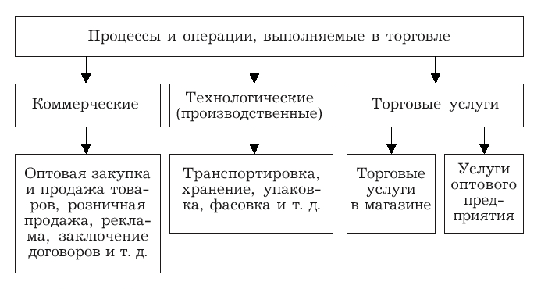

*Рис. 1.1. Процессы и операции, выполняемые в торговле.*

# 2. Системная оценка эффективности коммерческой деятельности предприятий торговли

Основными участниками коммерческой деятельности являются не только предпринимательские структуры, но и потребители (участие которых в лимитно-распределительной экономике было незначительным). Это утверждение основано на том, что для предпринимателей важнейшим фактором при заключении сделок является доход (экономическая выгода), а для потребителей выгодой является нужный ему товар (услуга), если он в большей степени удовлетворяет его потребности (потребительские интересы). Потребитель — не пассивный покупатель, а полноправный участник коммерческой деятельности, ее регулятор. Таким образом, важнейшим субъектом деловых отношений между поставщиками товаров и розничным звеном является именно потребитель (рис. 2.1).

Поэтому комплекс задач коммерческой деятельности субъектов потребительского рынка будем рассматривать через удовлетворение потребностей населения. Потребитель, реализуя свои интересы, оказывает определяющее влияние на поведение предпринимателей на рынке при заключении сделок, выборе сегмента рынка, организации сбыта и продажи товаров, формировании ассортиментной, ценовой политики.

Демократизация торговли и свобода предпринимательства возродили предприимчивость, индивидуальную и коллективную инициативу, материальную и моральную заинтересованность работников торговли, что активизировало их деятельность на потребительском рынке. Сейчас предприятия сами решают хозяйственные вопросы, осуществляют более выгодные сделки, что способствует повышению их доходности. Изменился характер хозяйственных взаимоотношений торговли с другими субъектами инфраструктуры рынка на основе сочетания интересов предприятия и территорий.

Для углубленного исследования влияния коммерческой работы на результаты деятельности предприятий была предпринята попытка разработать систему основных составляющих ее оценки, которая могла бы быть использована в качестве самооценки коммерческой работы каждым торговым предприятием. Такая система поможет территориальным и хозяйственным органам определять направления совершенствования управления коммерческой деятельностью.

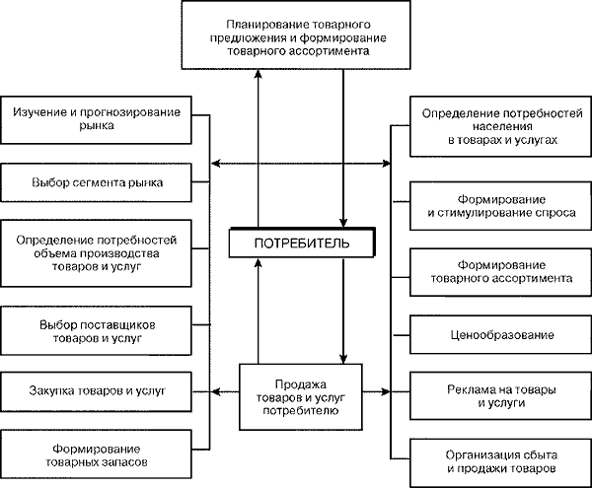

*Рис. 2.1.**Комплекс задач коммерческой деятельности на рынке товаров и услуг.*

Предлагаемые методы оценки апробированы на практике в Самарской области в период адаптации торговли к рынку (начиная с 1995 г.). Для этого коммерческая работа была представлена четырьмя блоками, характеризующими вид коммерческой деятельности, и показателями, оценивающими ее эффективность (табл. 2.1).

**Таблица 2.1**

**Система показателей оценки коммерческой работы предприятий торговли**

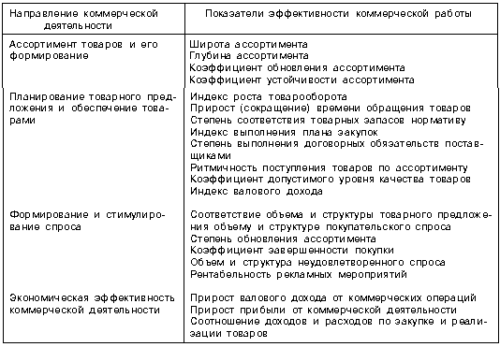

Среди инструментов коммерческой деятельности торгового предприятия ассортиментная политика занимает особое место.

Первый блок в системе оценки коммерческой деятельности — **«Ассортимент товаров и его формирование»** — состоит из четырех показателей. Коэффициент обновления ассортимента свидетельствует о развитии и характере хозяйственных связей торговли как с отечественными, так и зарубежными партнерами, а также о работе предприятий по обновлению ассортимента. Коэффициент устойчивости ассортимента характеризует видовой состав предлагаемых товаров в товарной группе (подгруппе). Этот блок особенно важен для оценки работы предприятий, реализующих товары предусмотренного ассортиментного перечня.

В ассортиментной политике должны учитываться следующие факторы: наличие в магазинах разнообразных товаров; устойчивость и гибкость ассортимента, его соответствие изменениям спроса и сезонным колебаниям; рациональное размещение товаров в магазинах. Все это принципиально важно.

В рыночной экономике формирование ассортимента является прерогативой самих торговых предприятий. В основу действующих в магазинах ассортиментных перечней положен производственно-технический признак группировки товаров, который не позволяет с достаточной полнотой учесть комплексность спроса, взаимную дополняемость товаров, сезонные особенности развития спроса и другие условия (несмотря на то, что изучение ассортимента товаров — очень важная проблема (даже межотраслевая) до сих пор нет стандартов, регламентирующих его показатели. Специалисты и научные работники торговли еще не пришли к единому взгляду на номенклатуру и сущность показателей ассортимента товаров.).

Для характеристики ассортимента отдельных предприятий торговли и определения результативности ассортиментной политики были проанализированы структура ассортимента, его широта и частично глубина. Было выявлено, что можно охарактеризовать лишь фактическую структуру ассортимента товаров в магазинах, так как сведений о предпочтительном ассортименте работники не имеют, а изучение спроса сводится в основном к элементарному учету товарной реализации, причем чаще по групповому ассортименту. На предприятиях торговли анализ ассортимента товаров не проводится.

Как показали исследования крупных магазинов г. Самары, практически все договоры и спецификации к ним не содержат сведений о развернутой номенклатуре товаров. При заключении коммерческих сделок, договоров поставки, контрактов строгого согласования внутригруппового ассортимента практически не бывает. Ситуация складывается в пользу производителя-поставщика и, чаще, «перекупщика». Это неблагоприятно отражается на соответствии спроса и предложения, приводит к необоснованному завышению цен.

Фактическая полнота ассортимента и ее динамика могут служить свидетельством грамотной ассортиментной политики. Как было установлено, полнота ассортимента зависит не только от торговой площади магазина, объемов товарооборота. Важными факторами, обеспечивающими полноту ассортимента, являются финансовая устойчивость, авторитет предприятия на рынке товаров и услуг. Большим доверием у поставщиков товаров пользуются магазины, которые принимают товар крупными партиями, своевременно производят расчеты, имеют высокую степень надежности (значительные темпы товарооборота, высокую рентабельность и т.д.).

Для повышения социального уровня торгового обслуживания торгово-оперативные работники магазинов должны уделять особое внимание устойчивости ассортимента. С одной стороны, этот показатель существенно влияет на показатель уровня обслуживания, а с другой — свидетельствует о ритмичности поставок. Устойчивость ассортимента — ориентир для покупателя.

Для характеристики эффективности коммерческой деятельности как отдельного торгового предприятия, так и их совокупности по территории, наиболее интересным показателем является степень обновления товарного ассортимента, то есть его пополнения новыми продуктами и изделиями. Этот показатель может быть определен как коэффициент обновления. Он представляется особенно важным для работы с непродовольственными товарами.

В оперативной работе (пополнение и регулирование ассортимента торгового предприятия) рекомендовано использовать такой показатель, как доля новых товаров (продуктов или изделий) в объеме новых поступлений, а при оценке длительных хозяйственных связей — доля новых продуктов (изделий) в общем объеме поступления товаров в розничную сеть. Специалистам следует особо выделять товары с улучшенными потребительскими свойствами.

Данный информационный блок можно дополнить расчетами устойчивости (стабильности) ассортимента, что позволит судить об отсутствии (наличии) перебоев в продаже отдельных товаров. Специалистам, занимающимся анализом стабильности реализации товара с колеблющимся (неравномерным) количеством покупок в течение дня, введение такого учета поможет не только оценивать эффективность организации товароснабжения, но и определять рациональность ассортиментной структуры и эффективность ассортиментной политики торгового предприятия. Анализ широты и устойчивости (стабильности) ассортимента необходимо проводить на базе оперативных данных о состоянии текущих запасов, выделяя товары с замедленной товарооборачиваемостью.

Второй блок показателей — **«Планирование товарного предложения и обеспечение товарами»** — состоит из восьми показателей, отражающих планируемый рост товарооборота предприятий, изменение в его структуре на основе товарного предложения, объем планируемого валового дохода, товарных запасов, товарооборачиваемость, качество товара. Эти показатели составляют основу планов закупки товаров, выбора поставщиков, определения условий поставки, ассортимента, сроков, партионности поставки, цен и расчетов с поставщиками и т.д. Чем выше индексы этих показателей, тем эффективнее хозяйственные связи. Здесь значение имеют долгосрочность, степень постоянства хозяйственных связей и, особенно, выполнение договорных обязательств.

Результативность хозяйственных связей во многом определяется правильностью выбора поставщика и формой осуществления торговых сделок. Количество поставщиков, частота завоза товаров зависят от типа магазина и его мощности, ассортиментного профиля, которые являются определяющими факторами при формировании ассортимента и объемов товарооборота. С увеличением торговой площади возрастает частота завоза товаров, а следовательно, и товарооборачиваемость. Экономнее расходуются в целом средства предприятия.

Наибольшая результативность коммерческой деятельности наблюдается на крупных предприятиях различных форм собственности, что объясняется наличием долговременных хозяйственных связей с крупными поставщиками. Это обеспечивает высокую информированность специалистов данной группы предприятий о рыночной ситуации на текущий момент и ее перспективах. Мелкие и средние предприятия, лишенные такой возможности, в своей деятельности опираются чаще всего на нерегулярные, случайные связи. Основными поставщиками товаров для них являются различного рода посредники, что не только осложняет фактический учет товарооборота, но и приводит к существенному росту потребительских цен и практически полному отсутствию контроля качества товара.

**Таблица 2.2**

**Степень значимости показателей для предприятия торговли при выборе партнеров—поставщиков товаров**

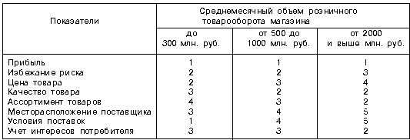

В таблице 2.2 оценка показателей приводится по пятибалльной системе.

Этот вывод подтверждают результаты опросов руководителей торговых предприятий, имеющих различные объемы товарооборота. Обследованию подверглись 200 магазинов г. Самары. Независимо от объема товарооборота предпочтительным представляется для них получение прибыли (табл. 2.2). Для мелких предприятий (со среднемесячным товарооборотом до 300 млн. руб.) большое значение имеют условия поставки, а также цена товара и возможность избежания риска. Для более крупных предприятий (с товарооборотом свыше 500 млн. руб.) важными обстоятельствами являются качество товаров и избежание риска. Крупные же предприятия отдают предпочтение качеству товаров, ассортименту и учету интересов потребителя. Поэтому такие предприятия более предпочтительны при выборе покупателем места покупки.

Группу показателей третьего блока — **«Формирование и стимулирование спроса»** — целесообразно использовать при оценке соответствия объема и структуры спроса товарному предложению. Предлагаемые показатели рассчитываются по предприятию исходя из ассортимента, его широты, данных о спросе населения и факторов, влияющих на степень завершенности покупок.

Это направление коммерческой деятельности неразрывно связано с блоками, характеризующими планирование товарного предложения и формирование ассортимента товаров. Именно в результате предложения товаров потребителю формируется спрос, а в результате анализа спроса населения осуществляется закупка товаров и определяется ассортиментная и ценовая политика. В этом блоке важное место принадлежат рекламной работе торговых и производственных предприятий.

Характеристика рекламы, сделанная экспертами, отражает недостаточное внимание, уделяемое этому направлению в коммерческой деятельности. Реклама не оказывает достаточного стимулирующего действия (по большинству магазинов) на объем реализации товаров, для того чтобы окупить расходы на ее организацию.

Четвертый блок — **«Экономическая эффективность коммерческой деятельности»** — характеризует результативность управления коммерческой работой как конкретного предприятия, так и совокупности предприятий на определенной территории. Эти показатели завершают и обобщают оценку коммерческой деятельности.

В торговом предприятии коммерческая деятельность непосредственно влияет и на его экономические результаты, и на социальную эффективность торговли в целом. Экономическая и социальная эффективность торговли находятся в тесной взаимосвязи. Экономическую эффективность коммерческой деятельности следует оценивать по экономическим результатам, характеризующим работу предприятия в целом: обобщающим экономическим показателям (товарооборот, издержки, прибыль, цены); показателям использования ресурсов (выработка, товарооборачиваемость); качеству торгового обслуживания (широта, устойчивость и обновляемость ассортимента); качеству товаров.

Эффективность управления торговлей оценивается прежде всего с позиции качества торгового обслуживания и рентабельности предприятий. Составляющие эффективности управления во многом зависят от организации коммерческой деятельности и ее результатов, так как при осуществлении коммерческих операций формируются товарооборот, доходы предприятия, ассортимент товаров, проверяется их качество.

Анализируя влияние коммерческой деятельности на экономические результаты, можно сделать вывод, что рентабельность выше у тех торговых предприятий, которые имеют широкий ассортимент товаров, высокую товарооборачиваемость, отлаженные хозяйственные связи и наращивают темпы розничного товарооборота, улучшают работу с покупателями.

Оценка эффективности коммерческой деятельности предприятий необходима при планировании хозяйственной деятельности, выявлении причин невыполнения плановых заданий, изыскании резервов повышения эффективности работы предприятия, определении стратегии его развития. Оценка коммерческой деятельности дает представление об адаптации предприятия к рыночным условиям, позволяет не только выработать стратегию и тактику поведения торговых предприятий, но и повысить эффективность управления ими на уровне территории. Ее применение позволяет хозяйствующим субъектам определять слабые и сильные стороны торговой деятельности и сконцентрировать все условия на направлениях, являющихся наиболее перспективными и доходными.

# Заключение

Оценивая коммерческую деятельность торговли при вхождении ее в рынок, можно сделать следующие выводы:

1. Предприятия постепенно адаптируются к рыночной ситуации, наметились позитивные изменения в их работе. Коммерческая деятельность торговли в значительной степени активизировалась, произошло улучшение структуры товарооборота вследствие роста объема и изменения состава товарного предложения на основе расширения географии межрегиональных и международных связей. Повысилась степень удовлетворения покупательского спроса как по объему, так и по структуре. Это связано с расширением, обновлением ассортимента и продвижением на рынок принципиально новых для населения областей товаров и услуг.

2. За счет развития и углубления сферы деятельности хозяйствующих субъектов принципиально изменился содержательный аспект коммерческой деятельности предприятий торговли. Сейчас значительная часть розничных предприятий сочетают оптовую и розничную продажу, а оптовые — оптовую и розничную. Расширяют розничную торговлю и производственные предприятия, тем самым они обеспечивают маневренность товарных ресурсов, быстрое доведение товаров до потребителя и возвратность вложенных средств.

3. Проведенные исследования не выявили существенных изменений в организации коммерческой деятельности на предприятиях, в работе служб, занятых ею, содержании и рациональном распределении обязанностей между работниками в подходе к решению проблем. Как и раньше, основные коммерческие функции выполняют руководители предприятий, что особенно характерно для муниципальных магазинов и обществ с ограниченной ответственностью. В силу загруженности и отсутствия знания рыночных процессов и малого опыта работы в новых условиях эти специалисты не обеспечивают высокой эффективности коммерческой деятельности по всем направлениям.

Расширение торговой сети, появление новых типов торговых предприятий обеспечили приток в торговлю работников, не имеющих специальной подготовки и не обладающих необходимым набором знаний, о чем свидетельствуют данные официальной статистики, выборочных обследований и экспертного опроса. Одновременно профессиональный уровень и сложившиеся стереотипы деятельности кадровых работников определенных категорий зачастую вступают в противоречие с требованиями изменившихся условий внешней и внутренней среды предприятия.

4. Анализ эффективности коммерческой деятельности торговых предприятий показал наибольшую результативность ее на крупных предприятиях. Но наиболее приближены к потребителю мелкие магазины. Их деятельность требует всяческой поддержки со стороны государства. В частности, необходимо образовать информационные рыночные центры на местах, которые обеспечивали бы различные предприятия необходимой информацией о конъюнктуре рынка, рыночных процессах и т.п. Это может сыграть положительную роль как в плане роста эффективности торговой деятельности, так и в плане формирования благоприятной рыночной среды.

Отсутствие рыночной информации, данных оперативного анализа и неумение постоянно увязывать коммерческие решения с конъюнктурой рынка снижают эффективность труда специалистов торговли. Это особенно ярко проявляется в ослабленном внимании к работе по изучению спроса на товары непосредственно на торговом предприятии. Здесь ослаблена работа по формированию покупательского спроса с помощью необходимой информации и рекламы.

5. Необходимо введение маркетинговых служб (или хотя бы их основных элементов) на каждом торговом предприятии. Поскольку маркетинг является чисто рыночной концепцией управления коммерческой деятельностью предприятия, то он позволяет наиболее гармонично сочетать рыночные интересы предприятия и потребителя. Практический маркетинг принесет реальную пользу предприятию лишь в том случае, когда его применение будет осуществлено квалифицированными специалистами, обладающими знаниями в области рыночной стратегии и тактики.

Развитие служб маркетинга сдерживается отсутствием средств у предприятий, специально подготовленных кадров и методических разработок, адаптированных к местным условиям.

6. Эффективная коммерческая деятельность на уровне региона обеспечивает насыщенность рынка, высокий уровень удовлетворения потребителей, развитие конкуренции в сфере обращения и потому должна быть сферой постоянного внимания органов управления. Контроль по отдельным направлениям коммерческой деятельности (цены, торговые надбавки, налоги), осуществляемый сегодня силами разобщенных, узковедомственных структур, не позволяет получить целостной картины происходящих процессов, а тем более обеспечить комплексное управление ими.

Отказ от централизации управления коммерческой деятельностью не должен проявляться в полном отстранении органов самоуправления от ее регулирования. Анализ характера, форм и методов такого регулирования является самостоятельной, чрезвычайно актуальной проблемой, требующей серьезного дальнейшего исследования.

# Список использованных источников:

1. Валевич Р.П., Давыдов Г.А. Экономика торгового предприятия. - Мн.: Высшая школа, 1996.
2. Кравченко Л.И. Анализ хозяйственной деятельности в торговле и общественном питании. – Мн.: Высшая школа, 2000.
3. Савицкая Г.В. Анализ хозяйственной деятельности предприятия. – М.: Экоперспектива, 1998.
4. Сергеев И.В. Экономика предприятия. – М.: Финансы и статистика, 1997.
5. Торговое дело: экономика и организация / Под ред. Брагина. – М.: Экономика, 1997.
6. Экономика предприятия / Под ред. В.Я. Горфинкеля. – М.: Банки и биржи, ЮНИТИ, 1998.